丰都县人民政府三合街道办事处
关于转发《关于支持苏宁易购开展“爱尚重庆·渝悦消费”家电社区行补贴
专场活动的函》的通知

各村（居）民委员会：
为贯彻落实《商务部等13部门关于促进家居消费若干措施的通知》（商务消费发〔2023〕146号）及《重庆市促进绿色智能家电消费若干措施》（渝商务发〔2023〕11号）文件要求，更好服务丰都县居民，现将相关文件及附件转发给你们，请结合工作实际，自行报名。

丰都县人民政府三合街道办事处
2023年12月5日

（此件公开发布）

关于支持苏宁易购开展“爱尚重庆·渝悦消费”家电社区行补贴专场活动的函

三合街道办事处:
为贯彻落实《商务部等13部门关于促进家居消费若干措施的通知》（商务消费发〔2023〕146号）及《重庆市促进绿色智能家电消费若干措施》（渝商务发〔2023〕11号）文件要求，更好服务丰都县居民，苏宁易购集团拟于2023年12月-2024年1月开展“爱尚重庆·渝悦消费”家电社区行补贴专场活动。主要为居民提供多种便民服务和投入约10%的绿色家电补贴，如：开展“社区服务讲堂”、家电清洗半价、品质家电免费试用、专项补贴等方式，开展形式多样的家电社区行补贴专场活动。活动具体内容见附件，请各单位予以支持。
此函！
附件：“爱尚重庆·渝悦消费”家电社区行暨丰都县家电补贴方案
丰都县商务委员会
2023年12月1日
（苏宁易购联系人：向蓉：186 2367 0507）
（此件公开发布）

附件：
“爱尚重庆·渝悦消费”家电社区行
暨丰都县家电补贴方案

为贯彻落实《商务部等13部门关于促进家居消费若干措施的通知》（商务消费发〔2023〕146号）及《重庆市促进绿色智能家电消费若干措施》（渝商务发〔2023〕11 号）文件要求，为更好服务丰都县居民，苏宁易购集团将在丰都县各乡镇街道开展家电社区行补贴专场活动。充分发挥苏宁易购在家电服务和房屋旧改领域的促进作用，结合我县社区居民消费需求调研开展。
- 活动适用时间、对象条件及标准范围
（一）活动开展时间：
家电社区行时间：2023年12月至2024年3月
第一波街道补贴投放时间：2023年12月8日至12日
（二）活动开展内容：
活动期间，通过多种服务和帮助，提升社区居民幸福感和获得感，苏宁易购投入约10%的绿色家电补贴和多项便民措施。服务项目包括：
1、家电管家服务：免费上门开展水质检测以及用气安全检测，输出家电维修的技术咨询或者配件提供咨询服务；
2、家电清洗半价：家电清洗保养及家政服务（针对困难居民、军烈属提供免费清洗，普通居民可享受半价空调等清洗服务）；
3、集中开展“社区服务讲堂”（通过上门家访，免费为中老年居民讲解使用智能家电使用）；
4、免费提供“老房局改方案”：包括厨房、阳台局改服务（针对有局改意向的居民，提供免费上门量房、免费设计、免费出图等）；
5、家电以旧换新补贴至高10%：
（1）通过专项补贴，“旧机多卖钱，新机少花钱”，实施免费拆机、一键估值、跨品类补贴等服务。
（2）补贴产品：空调、电冰箱（含冰柜）、洗衣机（含干洗衣机）、电视机、热水器（含壁挂炉）、吸油烟机、燃气灶（含集成灶）、洗碗机、手机等9大类产品。
通过活动开展，让我县更多居民受益，为美好生活助力！
6、品质家电免费试用：进一步提升绿色家电推广，针对洗碗机/智能门锁免费试用至高30天，提前进行活动报名。
（三）活动对象条件：
丰都县全体居民
二、参与方式
1、苏宁易购到各社区、小区进行现场咨询，上门检测等工作。
2、报名参与：针对有意向居民，提前通报扫描二维码进行家电以旧换新、新机购买、旧改方案、产品试用等上报，苏宁易购会安排人员进行对接。

3、扫码报名
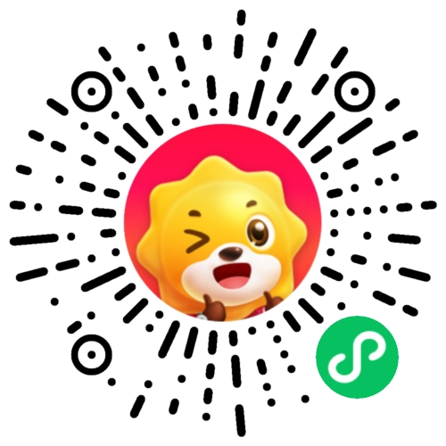
- 活动申请：
1、请商务委、街道针对家电以旧换新和老房旧改进社区、进小区、进乡镇给予支持指导。
2、开展知识宣讲、免费拆装、上门回收、定制服务等活动，对利用公共场地展示展销及车辆进社区给予支持。便利居民交售废旧家电。
3、苏宁易购可进行活动推广咨询和会议解答。
四、参与门店：
区域 | 门店 | 店长 | 门店地址
丰都 | 重庆丰都平都大道店 | 向蓉 | 重庆市丰都县平都大道东段52号

重庆苏宁易购销售有限公司
2023年12月1日
（此件公开发布）

